**ФАСОЛЕУБОРОЧНЫЙ КОМБАЙН С ПОДБИРАЮЩИМ ТРАНСПОРТЕРНЫМ УСТРОЙСТВОМ**

**Назначение:** Предназначен для уборки бобовой культуры (фасоли) и раздельным комбинированием во всех зерновых зонах страны с использованием дополнительных приспособлений для уборки зернобобовых культур.

**Область применения:** Для фермерских хозяйств. Предлагается заключение договоров на изготовление и поставку продукции, а также о проведении дальнейших исследований и разработок для получения современной конкурентоспособной продукции.

**Документы интеллектуальной собственности:** Патент «Молотильное устройство для обмолачивания фасоли» №1691 от 31.12.2014г. Патент «Фасолеуборочный комбайн с подбирающим транспортерным устройством» №1997 от 30.11.2017г.

**Основные технические характеристики**

|  |  |
| --- | --- |
| **общий вид молотилки 26** | **общий вид молотилки 26** |
| **общий вид молотилки 26** | общий вид молотилки |

1 - рама комбайна, 2 - грохот для сортировки зерна (фасоли), 3 - молотильный барабан, 4 - улитка всасывающая (вентилятор), 5 - подбирающий транспортерный механизм, 6 - транспортерный элеватор для зерна, 7 - бункер, накопитель зерна, 8 - конический редуктор, 9 - гидравлический цилиндр для регулировки во время транспортировки машины.

|  |  |  |  |
| --- | --- | --- | --- |
| 1 | Производительность, тонн/час | | 1,5 |
| 2 | Масса машины, тонн | | 1,5 |
| 3 | Высота машины, м | | 2,3 |
| 4 | Вместимость бункера зерна, м3 | | 1 |
| 5 | Пропускная способность обмолачивающего механизма барабана, кг/с | | 4-6 |
| 6 | Ширина обмолачивающего механизма барабана, мм | | 1000 |
| 7 | Диаметр обмолачивающего механизма барабана, мм | | 600 |
| 8 | Частота вращения обмолачивающего механизма барабана, об/мин | | 400 |
| 9 | Габариты, мм | 5065х2430х2435 | |
| 10 | Необходимая мощность трактора, кВт | | 59 |
| 11 | Частота вращения карданного вала, об/мин | | 540 |

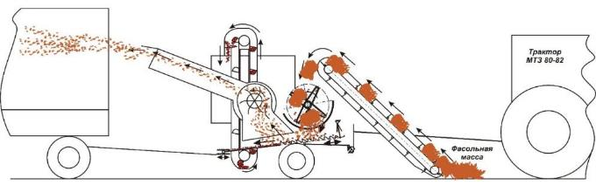

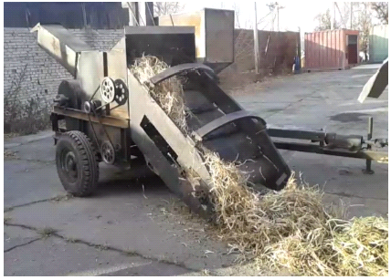

Процесс работы фасолеуборочного комбайна «КФУ-1»

**Стоимость: 300 000 сомов.**